20 марта команда нашей школы «Здрайверы» приняла активное участие в районной олимпиаде школьников по ЗОЖ «Здоровье будущего», прошедшей в рамках фестиваля детского творчества «Мы – Россияне». После подведения итогов были объявлены результаты. Наша команда награждена Дипломом за II место.
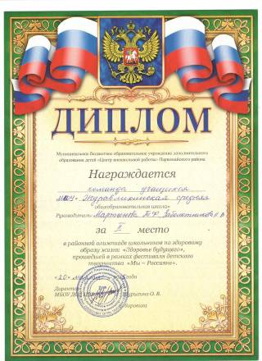
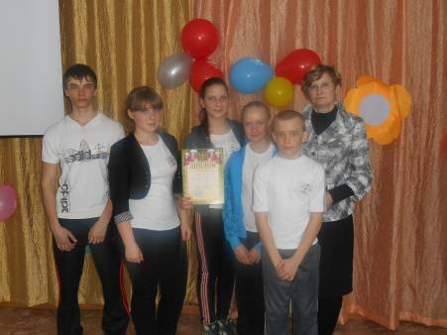
В составе команды: Новиков Анатолий (7 кл.), Шевцова Татьяна, капитан команды (9 кл.), Крюкова Юлия (8 кл.), Мартынова Анастасия (6 кл.), Клеймёнов Кирилл (5 кл.), руководитель, Заболотникова Н.В.
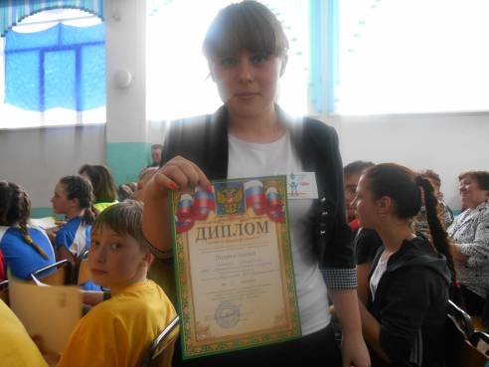
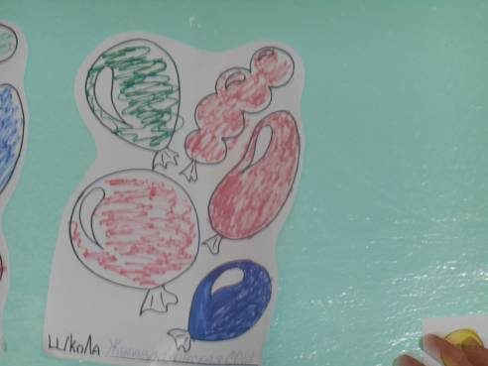
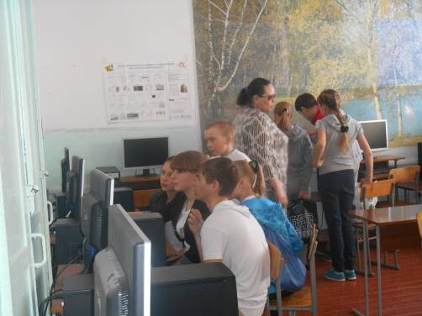
Команда на станции «Гонка за лидером» набрала 26 баллов.
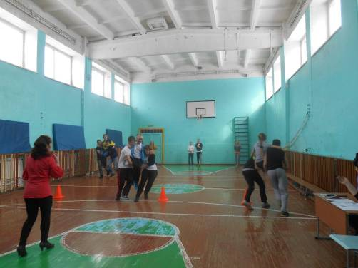
Спортивная эстафета.
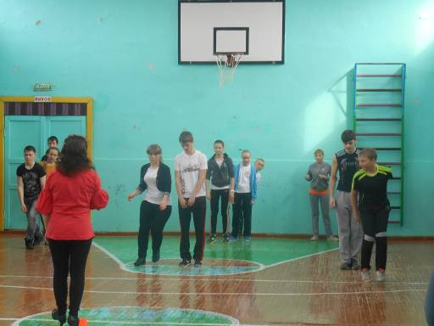
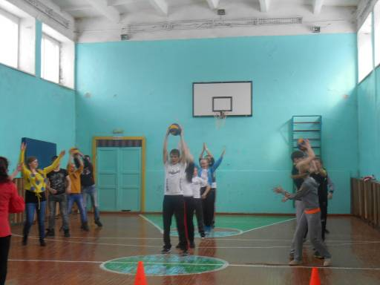
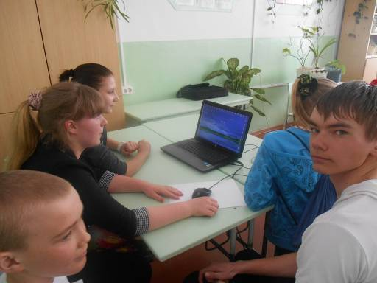
В презентации «ЗОЖ» команда работала над темой «Вредные привычки»
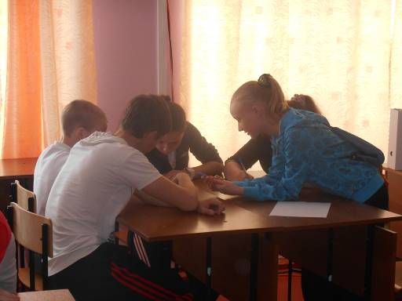
Команда работает на станции «Литературная гостиная». Интересное стихотворение составили.
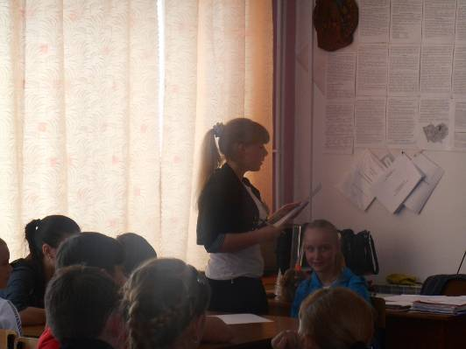
Шевцова Татьяна читает стихотворение, которое команда составила совместными усилиями.
И песни пели, и стихи сочиняли, на теоритические вопросы находили ответы, в столовой вкусным обедом накормили! Всё понравилось! Спасибо организаторам!

